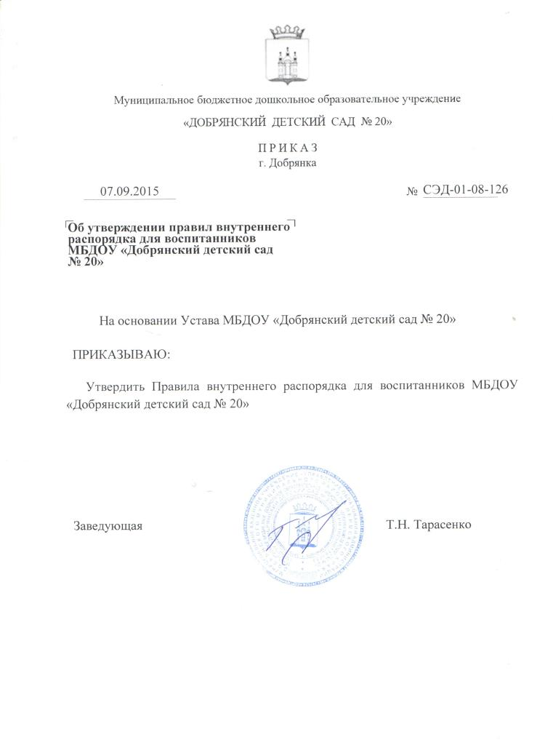

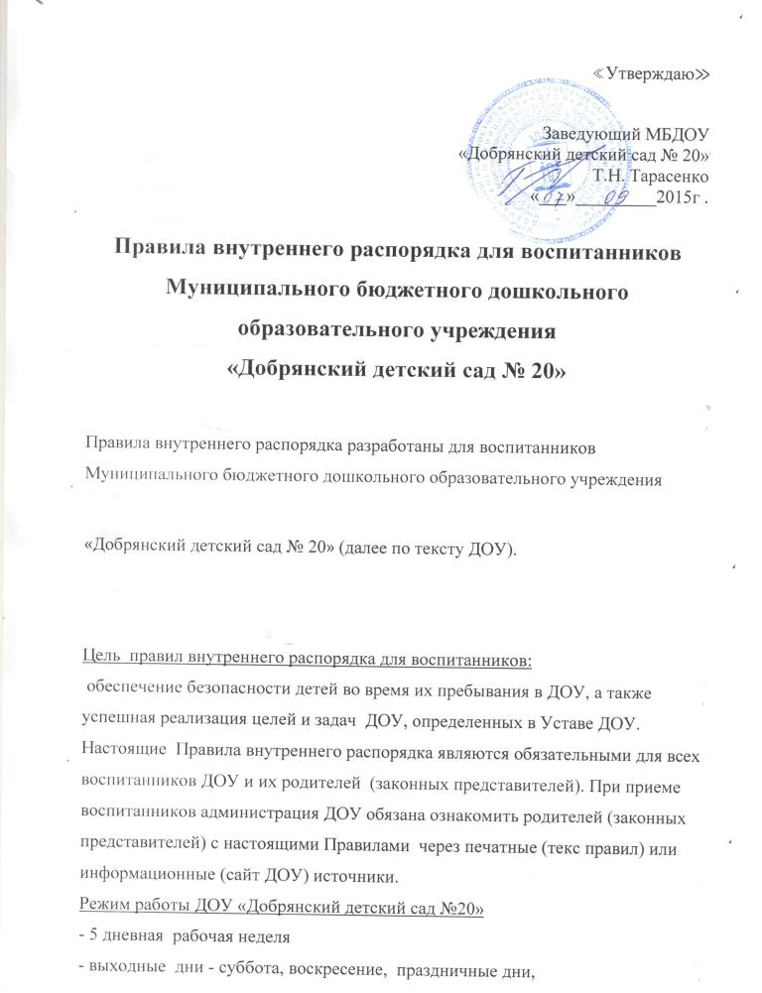

- максимальная длительность пребывания детей в ДОУ - 12 часов,
- ежедневный график работы ДОУ - с 7.00 до 19.00 часов.
1. Ежедневный утренний прием детей проводят воспитатели групп, они опрашивают родителей о состоянии здоровья детей, родители (законные представители) под роспись, в тетради приема детей, передают ребенка воспитателю . Рекомендуемое время приема детей с 07.00 до 08.00 часов. Своевременный приход в детский сад - необходимое условие качественной и правильной организации образовательной деятельности.
2. Медицинский работник ДОУ осуществляет контроль приема детей в случаях подозрения на заболевание. Выявленные больные дети или дети с подозрением на заболевание в ДОУ не принимаются; заболевших в течение дня детей изолируют от здоровых детей (временно размещают в изоляторе) до прихода родителей (законных представителей)
3. Педагоги беседуют с родителями (законными представителями) о ребенке утром до 08.00 часов и вечером после 17.00 часов. В другое время педагог обязан находиться с группой детей и отвлекать его нельзя.
4. К педагогам группы независимо от их возраста необходимо обращаться на «Вы», по имени и отчеству.
5. Спорные и конфликтные ситуации нужно разрешать только в отсутствии детей. Если у родителей (законных представителей) возникли вопросы по организации образовательной деятельности, пребыванию ребенка в группе, родителям следует обсудить это с воспитателями группы: если этот разговор не помог решению проблемы, необходимо обратиться к заместителю заведующей либо к заведующей ДОУ.
6. Родители (законные представители) обязаны забирать ребенка в срок до 19.00 часов. Если родители (законные представители) ребенка не могут лично забрать ребенка из ДОУ, то это могут сделать совершеннолетние взрослые, из тех лиц, которые предоставлены в личном заявлении родителей (законных представителей)
7. Если родители (законные представители) привели ребенка после начала какого-либо режимного момента, его следует раздеть и подождать вместе с ним в раздевалке до ближайшего перерыва
8. Родители (законные представители) должны лично передавать детей воспитателю группы. Нельзя забирать детей из ДОУ не поставив в известность воспитателя группы, а так же поручать это детям, подросткам до 18 лет, лицам в нетрезвом состоянии.
9. О невозможности прихода ребенка по болезни или другой уважительной причине необходимо обязательно сообщить в ДОУ. Ребенок, не посещающий детский сад более 5 дней (за исключением выходных и праздничных дней), должен иметь справку от врача, при возвращении после более длительного отсутствия предоставляется справка о состоянии здоровья ребенка и контактах за последний 21 день.
10. Санитарными нормами запрещается оставлять коляски, санки, снегокаты в помещении ДОУ. Администрация не несет ответственность за имущество, оставленное в холлах и на территории ДОУ.
11. В случае длительного отсутствия ребенка в ДОУ по каким-либо обстоятельствам, необходимо написать заявление на имя заведующего ДОУ о сохранении места за ребенком с указанием периода отсутствия ребенка и причины.
12. Перед тем как вести ребенка в детский сад, родители (законные представители) должны проверить соответствует ли его одежда времени года и температуре воздуха, проследить, что бы одежда ребенка не была слишком велика и не сковывала его движений. В правильно подобранной одежде ребенок свободно двигается и меньше утомляется.
13. Завязки и застежки должны быть расположены так, чтобы ребенок мог самостоятельно себя обслуживать. Обувь должна быть легкой, теплой, точно соответствовать ноге ребенка, легко сниматься и надеваться. Нежелательно ношение комбинезонов. Носовой платок необходим ребенку, как в помещении, так и на прогулке. Сделайте на одежде удобные карманы для его хранения.
14. Родители (законные представители) обязаны приводить ребенка в ДОУ здоровым и информировать воспитателей о каких-либо изменениях, произошедших в состоянии здоровья ребенка дома.
15. Родители (законные представители) обязаны приводить ребенка в опрятном виде, чистой одежде и обуви. У малыша должна быть сменная одежда (сандалии, трусики, майка, колготки), расческа, спортивная форма (футболка, шорты, чешки), а так же головной убор (в теплый период года)
16. Чтобы избежать случаев травматизма, родителям (законным представителям) необходимо проверять содержимое карманов в одежде ребенка на наличие опасных предметов. Категорически запрещается приносить в ДОУ острые, режущие, стеклянные предметы, а так же мелкие предметы (бусинки, пуговицы, деньги и т.п.), таблетки и другие лекарственные средства.
Не рекомендуется одевать ребенку золотые и серебряные украшения, давать с собой игрушки, мобильные телефоны, а так же игрушки имитирующие оружие.
17. В группе детям не разрешается бить и обижать друг друга, брать без разрешения личные вещи, портить и ломать результаты труда других детей.
Это требование продиктовано соображениями безопасности каждого ребенка.
18. Приветствуется активное участие родителей (законных представителей) в жизни сада:
- Участие в праздниках и развлечениях, родительских собраниях, трудовых десантах
- Сопровождение детей на прогулках, экскурсиях за пределами детского сада
- Работу в родительском комитете группы или детского сада
- Пополнении развивающей среды детского сада - родители могут принести игрушки и книги, журналы и материалы, которые больше не интересны им и ребенку.
Совместная работа педагогического коллектива ДОУ и семьи станет для ребенка лучшим мостиком между домом и детским садом. Педагоги детского сада стремятся к тому, чтобы и дети и взрослые чувствовали себя в детском саду комфортно.

